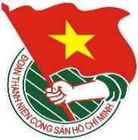  THÀNH ĐOÀN  HẢI PHÒNG | TÀI LIỆU SINH HOẠT CHI ĐOÀN  Tháng 3/2024  Lưu hành nội bộ
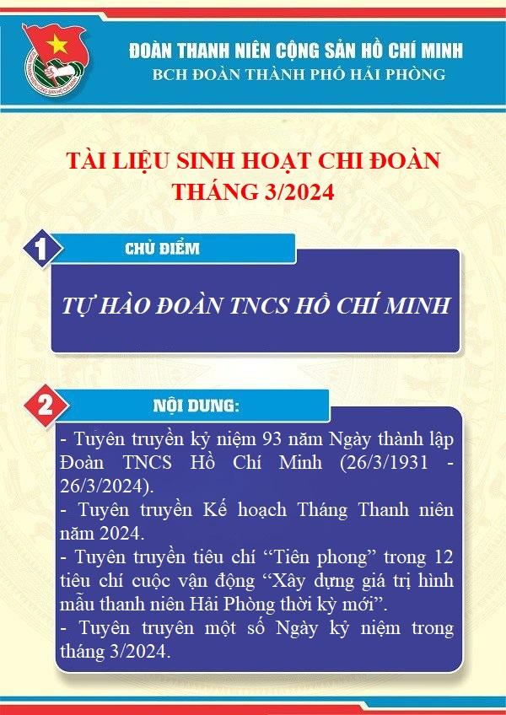
TUYÊN TRUYỀN KỶ NIỆM 93 NĂM NGÀY THÀNH LẬP
ĐOÀN TNCS HỒ CHÍ MINH (26/3/1931 - 26/3/2024)

Đoàn Thanh niên Cộng sản Hồ Chí Minh - chặng đường 93 năm xây dựng và trưởng thành
Ngay sau khi Đảng Cộng sản Việt Nam ra đời, Đảng và Bác Hồ đã nhận thấy sự cần thiết phải thành lập tổ chức cộng sản của những người trẻ tuổi. Chính vì thế, Hội nghị lần thứ nhất Ban Chấp hành Trung ương Đảng (khoá I) tháng 10/1930 đã ra “Án nghị quyết về Cộng sản thanh niên vận động”.
Thực hiện nghị quyết tháng 10/1930, các cơ sở Đoàn đã được xây dựng trên khắp cả nước từ Bắc vào Nam. Tuy nhiên, hệ thống của Đoàn chưa được thống nhất và Đoàn chưa có sinh hoạt riêng. Hội nghị Ban Chấp hành Trung ương Đảng lần thứ hai tại Sài Gòn từ ngày 20 đến 26/3/1931, dưới sự chủ trì của đồng chí Trần Phú - Tổng Bí thư đầu tiên của Đảng đã dành một phần quan trọng trong chương trình làm việc để bàn về công tác thanh niên. Trên cơ sở nghiên cứu bức thư của Ban Chấp hành Quốc tế Thanh niên Cộng sản gửi cho Đảng ta, Hội nghị đã nghiêm túc kiểm điểm đánh giá việc thực hiện nghị quyết lần thứ nhất (tháng 10/1930).
Đến tháng 3/1931, sau một quá trình chuẩn bị, được sự lãnh đạo và tổ chức của Hội Việt Nam cách mạng Đông Dương Đảng Cộng sản Đông Dương; sự lãnh đạo, trực tiếp bồi dưỡng, đào tạo của Nguyễn Ái Quốc, tổ chức cơ sở Đoàn ở nước ta “từ bắt đầu hiếm hoi” với một nhóm nhỏ 8 thiếu niên do Bác Hồ trực tiếp chăm sóc dìu dắt, sau 5 năm đã phát triển và trưởng thành vượt bậc. Lúc này, trên cả ba miền Bắc, Trung, Nam của nước ta đã xuất hiện nhiều tổ chức Đoàn cơ sở với hơn 1.500 đoàn viên. Ở một số địa phương, đã hình thành Đoàn từ cơ sở huyện, tỉnh, dần dần đã trở thành lực lượng hùng hậu, xung kích của Đảng, cống hiến hết mình trong cuộc kháng chiến, kiến quốc, xây dựng Tổ quốc Việt Nam quang vinh.
Thể theo nguyện vọng và đề nghị của tuổi trẻ cả nước, của Ban Bí thư Trung ương Đoàn, được sự đồng ý của Bộ chính trị và Bác Hồ kính yêu, Đại hội đại biểu toàn quốc lần thứ III của Đoàn Thanh niên Lao động Việt Nam (họp từ ngày 22 đến ngày 25/3/1961) đã quyết định lấy ngày 26/3/1931 là Ngày thành lập Đoàn. Từ đó, ngày 26/3 hàng năm trở thành Ngày kỷ niệm, tôn vinh truyền thống vẻ vang của tuổi trẻ Việt Nam, của Đoàn Thanh niên Cộng sản Hồ Chí Minh quang vinh.
Ngay sau khi thành lập, Đoàn Thanh niên Cộng sản Đông Dương đã phát triển được nhiều đoàn viên trong cao trào cách mạng 1930 - 1931 mà đỉnh cao là phong trào Xô - viết Nghệ Tĩnh. Từ phong trào cách mạng giai đoạn này đã xuất hiện nhiều gương thanh niên đấu tranh oanh liệt, tiêu biểu là người đoàn viên thanh niên cộng sản Lý Tự Trọng với câu nói nổi tiếng trước tòa án kẻ thù: “Con đường của thanh niên chỉ là con đường cách mạng, không thể có con đường nào khác”.
Tháng 7/1936, Hội nghị Trung ương Đảng đã định ra đường lối chuyển hướng nhiệm vụ từ đấu tranh bí mật, bất hợp pháp sang đấu tranh công khai, hợp pháp và nửa hợp pháp. Đoàn Thanh niên Dân chủ Đông Dương tiếp nối truyền thống của Đoàn Thanh niên Cộng sản Đông Dương tích cực vận động thanh niên đấu tranh chống thực dân, đế quốc, phản động tay sai, đòi tự do, dân chủ, cơm áo, hòa bình. Tháng 9/1939, chiến tranh thế giới lần thứ II bùng nổ, trong tình hình mới, tổ chức Đoàn phải chuyển vào hoạt động bí mật và xây dựng tổ chức chặt chẽ với tên mới là Đoàn Thanh niên Phản đế Đông Dương.
Mùa xuân năm 1941, Bác Hồ trở về nước cùng Trung ương Đảng trực tiếp lãnh đạo cách mạng Việt Nam. Tháng 5 năm 1941, Người đã chủ trì Hội nghị Trung ương VIII tại Pắc Bó, Cao Bằng. Dưới ánh sáng Nghị quyết Hội nghị Trung ương VIII, Đoàn Thanh niên Cứu quốc Việt Nam ra đời tiếp nối sự nghiệp đấu tranh giải phóng dân tộc của các tổ chức thanh niên trước đó do Đảng, Bác Hồ tổ chức, giáo dục và rèn luyện. Dưới ngọn cờ của Đảng và Bác Hồ vĩ đại, Đoàn Thanh niên Cứu quốc và tuổi trẻ cả nước đã xung kích cùng toàn Đảng, toàn dân, toàn quân ta vùng lên tiến hành thành công Cách mạng tháng Tám năm 1945, mở ra kỷ nguyên độc lập tự do cho dân tộc, thành lập nước Việt Nam Dân chủ Cộng hoà, Nhà nước dân chủ nhân dân đầu tiên ở Đông Nam châu Á.
Thực hiện lời kêu gọi của Chủ tịch Hồ Chí Minh và Chính phủ cách mạng, đoàn viên, thanh niên là lực lượng hăng hái đi đầu trong phong trào chống “giặc đói, giặc dốt và giặc ngoại xâm”. Thời gian độc lập không được bao lâu, thực dân Pháp trở lại xâm lược nước ta một lần nữa, cả dân tộc lại bước vào cuộc kháng chiến trường kỳ đầy gian khổ, hy sinh. Tiêu biểu cho những ngày đầu kháng chiến là tuổi trẻ Sài Gòn - Chợ Lớn đã thành lập các đội Thanh niên xung phong cảm tử, thanh niên tự vệ kiên quyết đánh trả kẻ thù. Tại Thủ đô Hà Nội suốt 60 ngày đêm, nhiều chiến sỹ với tuổi đời còn rất trẻ đã ôm bom ba càng chặn xe tăng giặc ngay trên đường phố.
Sau gần 20 năm hoạt động dưới sự lãnh đạo của Đảng, Đại hội Đoàn toàn quốc lần thứ I được tổ chức tại Đại Từ, Thái Nguyên (từ ngày 07 đến ngày 14/02/1950) với chủ đề “Chiến đấu và xây dựng tương lai”. Phát huy thành công của Đại hội, hàng vạn nam nữ thanh niên hăng hái xung phong tham gia phục vụ các chiến dịch, phong trào “Tòng quân giết giặc lập công” phát triển khắp mọi nơi. Sau chín năm trường kỳ kháng chiến, tháng 5/1954, quân và dân ta đã làm nên một Điện Biên Phủ chấn động địa cầu. Trong cuộc trường kỳ kháng chiến ấy đã xuất hiện nhiều tấm gương tuổi trẻ kiên cường, dũng cảm như: Trần Văn Ơn, Võ Thị Sáu, La Văn Cầu, Cù Chính Lan, Nguyễn Thị Chiên, Bế Văn Đàn, Phan Đình Giót, Tô Vĩnh Diện... Họ thật xứng đáng đại diện cho một lớp trẻ “Quyết tử cho Tổ quốc quyết sinh”.
Ngày 19/10/1955, Ban Bí thư Trung ương Đảng đã ra Nghị quyết đổi tên Đoàn Thanh niên Cứu quốc Việt Nam thành Đoàn Thanh niên Lao động Việt Nam. Tại Đại hội Đoàn toàn quốc lần thứ II (từ ngày 25/10 đến ngày 04/11/1956), Bác Hồ đã ân cần căn dặn: “Đảng và Chính phủ ta có thể tự hào đã tạo nên một thế hệ thanh niên dũng cảm như các cháu và mong các cháu tiếp tục phấn đấu hăng hái cho công cuộc bảo vệ Tổ quốc, xây dựng nước nhà”. Từ sau Đại hội, tuổi trẻ miền Bắc đã dấy lên phong trào thi đua lao động sản xuất để khôi phục kinh tế, cải tạo và xây dựng xã hội mới. Hàng vạn thanh niên tham gia xây dựng các công trình thủy lợi, khai hoang phục hóa đất đai; hàng triệu thanh niên hăng hái theo học các lớp bổ túc văn hóa... Ở miền Nam, phong trào đấu tranh chính trị của thanh niên, học sinh - sinh viên tuy bị đế quốc Mỹ và tay sai đàn áp dã man song không hề nao núng. Trong những ngày đồng khởi, các đội “Trung kiên”, “Xung phong” do thanh niên đảm nhận đã được thành lập ở khắp mọi nơi, tiến hành vây đồn, lấy bốt, trừ gian, phá ấp chiến lược... Tiêu biểu cho tinh thần ấy là chị Trần Thị Lý, người con gái anh hùng đất Quảng nhiều lần bị địch bắt, mang trong mình nhiều vết thương nhưng không hề nhụt chí trước quân thù.
Từ ngày 23 đến ngày 25/3/1961, Đại hội Đoàn toàn quốc lần thứ III được triệu tập tại Hà Nội, Đại hội đã phát động phong trào “Xung phong tình nguyện vượt mức kế hoạch 5 năm lần thứ nhất”. Tháng 8/1964, đế quốc Mỹ leo thang gây chiến tranh phá hoại bằng không quân đối với miền Bắc, tuổi trẻ Thủ đô Hà Nội đã phát động phong trào “Ba sẵn sàng”. Được sự chỉ đạo kịp thời của Trung ương Đoàn, phong trào đã phát triển sâu rộng trong cả nước. Ở miền Bắc, hàng triệu đoàn viên, thanh niên đăng ký tham gia phong trào “Ba sẵn sàng” nêu cao quyết tâm chi viện cho chiến trường miền Nam với tinh thần “Chưa thắng giặc Mỹ, chưa về quê hương”.
Tháng 02/1965, Đại hội Đoàn Thanh niên toàn miền Nam đã phát động phong trào “Năm xung phong”, sau một thời gian ngắn, có hàng vạn đoàn viên, thanh niên tham gia phong trào này. Từ phong trào “Ba sẵn sàng” và “Năm xung phong” đã xuất hiện nhiều tập thể và cá nhân với những chiến công xuất sắc như: Bảy dũng sỹ Điện Ngọc, Quảng Nam anh dũng đánh trả một tiểu đoàn địch; Tạ Thị Kiều tay không đoạt bốt giặc; Lê Thị Hồng Gấm chiến đấu đến hơi thở cuối cùng không chịu đầu hàng giặc; Dũng sỹ diệt Mỹ - Anh hùng Lê Mã Lương với lẽ sống “Cuộc đời đẹp nhất là trên trận tuyến chống quân thù”; câu nói bất hủ của người thợ điện trẻ tuổi Nguyễn Văn Trỗi “Còn giặc Mỹ thì không có hạnh phúc” đã gây xúc động cho tuổi trẻ và nhân dân tiến bộ khắp 5 châu; lời hô của Anh hùng liệt sỹ Nguyễn Viết Xuân “Nhằm thẳng quân thù mà bắn!” đã trở thành hiệu lệnh thúc giục quân và dân ta xông lên tiêu diệt quân thù.
Nhân dịp kỷ niệm 40 năm Ngày thành lập Đảng, thể theo nguyện vọng của cán bộ, đoàn viên, thanh niên cả nước, Ban Chấp hành Trung ương Đảng đã ra quyết định: Đoàn Thanh niên Lao động Việt Nam được mang tên Đoàn Thanh niên Lao động Hồ Chí Minh. Thắng lợi của chiến dịch Hồ Chí Minh lịch sử đã làm nên một đại thắng mùa xuân năm 1975, cả nước thống nhất và đi lên xây dựng chủ nghĩa xã hội. Trong chiến thắng vĩ đại ấy, có sự đóng góp to lớn của đoàn viên, thanh niên trên khắp các mặt trận. Đảng ta, nhân dân ta, Đoàn ta đã giáo dục, rèn luyện một thế hệ thanh niên Việt Nam vô cùng dũng cảm, thông minh, không sợ gian khổ, hy sinh, quyết chiến - quyết thắng. Sau ngày thống nhất nước nhà, Đại hội Đảng toàn quốc lần thứ IV (1976) đã ra quyết định Đoàn Thanh niên Lao động Hồ Chí Minh mang tên Đoàn Thanh niên Cộng sản Hồ Chí Minh.
Từ ngày 20 đến ngày 22/11/1980, Đại hội Đoàn toàn quốc lần thứ IV đã được tiến hành tại Thủ đô Hà Nội. Đại hội đã quyết định đẩy mạnh hơn nữa phong trào “Ba xung kích” thành cao trào thi đua hành động cách mạng của tuổi trẻ thực hiện thắng lợi sự nghiệp xây dựng chủ nghĩa xã hội và bảo vệ Tổ quốc xã hội chủ nghĩa. Vào thời điểm này, hàng triệu lượt đoàn viên, thanh niên tham gia phong trào “Ba xung kích làm chủ tập thể”; gần 9 triệu đoàn viên, thanh niên tham gia phong trào “Thanh niên xung kích xây dựng và bảo vệ Tổ quốc”; hàng chục vạn thanh niên gia nhập lực lượng vũ trang, góp phần tích cực bảo vệ vững chắc biên cương Tổ quốc và làm tròn nghĩa vụ quốc tế. Tiếp đó là các phong trào “Hành quân theo bước chân những người anh hùng” đã thu hút gần 6 triệu đoàn viên, thanh thiếu nhi tham gia và “Hành quân theo chân Bác” đã có 10 triệu thiếu niên nhi đồng tham gia.
Từ ngày 27 đến ngày 30/11/1987, Đại hội Đoàn toàn quốc lần thứ V đã phát động phong trào “Tuổi trẻ xung kích, sáng tạo xây dựng và bảo vệ Tổ quốc”. Đại hội Đoàn toàn quốc lần thứ VI (diễn ra từ ngày 15/10 đến 18/10/1992). Tháng 02 năm 1993, Hội nghị lần thứ hai, Ban Chấp hành Trung ương Đoàn khóa VI đã quyết định triển khai hai phong trào lớn là “Thanh niên lập nghiệp” và “Tuổi trẻ giữ nước”, được đông đảo đoàn viên thanh niên cả nước hưởng ứng sôi nổi và nhiệt tình.
Đại hội Đoàn toàn quốc lần thứ VII (từ ngày 26 đến ngày 29/11/1997) đã quyết định tiếp tục phát triển và nâng hai phong trào trên lên một tầm cao mới. Năm 2000, Bộ Chính trị và Chính phủ quyết định là “Năm thanh niên Việt Nam”. Từ thời điểm này phong trào “Thanh niên tình nguyện” có bước phát triển mới, đi vào thực tiễn, được đông đảo các cấp bộ Đoàn và đoàn viên, thanh niên tham gia, tạo nên ấn tượng tốt đẹp về lớp thanh niên Việt Nam của thời kỳ mới. Tổ chức Đoàn các cấp đã chủ động đề xuất và đảm nhận hàng ngàn chương trình, dự án kinh tế - xã hội quan trọng, tiêu biểu như: Dự án xóa cầu khỉ, xây cầu mới vùng đồng bằng Nam bộ; xây dựng Đảo thanh niên; làm đường Hồ Chí Minh; xây dựng Làng Thanh niên lập nghiệp... Phong trào thi đua học tập, lao động sáng tạo để chiếm lĩnh đỉnh cao tri thức, khoa học công nghệ mới; sinh hoạt chính trị “Tuổi trẻ Việt Nam tiến bước dưới cờ Đảng”, “Tuổi trẻ với tư tưởng Hồ Chí Minh”... đã lôi cuốn hàng triệu thanh thiếu niên tham gia. Từ trong phong trào của tuổi trẻ đã xuất hiện nhiều tập thể và cá nhân tiêu biểu trên các lĩnh vực công tác.
Với tinh thần “Đoàn kết, sáng tạo, xung kích, tình nguyện”, Đại hội Đoàn toàn quốc lần thứ VIII (từ ngày 08/12 đến ngày 11/12/2002) đã mở ra một trang mới trong lịch sử phát triển của Đoàn Thanh niên Cộng sản Hồ Chí Minh. Đại hội đã phát động phong trào lớn “Thi đua, tình nguyện xây dựng và bảo vệ Tổ quốc” và kêu gọi tuổi trẻ Việt Nam cùng siết chặt tay dưới lá cờ vinh quang của Đoàn, nguyện đi theo con đường cách mạng của Đảng, Bác Hồ và nhân dân ta đã lựa chọn, nắm chắc thời cơ, vượt qua thách thức, góp phần to lớn vào sự nghiệp đổi mới đất nước. Phong trào mới với sức sống mới, hàng triệu thanh niên thi đua học tập, tiến quân vào khoa học - công nghệ; thi đua lao động sáng tạo để lập thân lập nghiệp; xung phong tình nguyện vì cuộc sống cộng đồng; góp phần giữ vững an ninh chính trị, đảm bảo trật tự an toàn xã hội. Các cuộc vận động, phong trào mới được triển khai như: Sáng tạo trẻ”, “Bốn mới” (kỹ thuật mới, ngành nghề mới, thị trường mới, mô hình mới), “Cán bộ công chức trẻ với cải cách hành chính”, “Học tập tốt, rèn luyện tốt”, “Trí thức trẻ tình nguyện”... đã góp phần khơi sức thanh niên trên mọi lĩnh vực của đời sống xã hội, tạo ra nhiều mô hình hay, cách làm sáng tạo từ thực tiễn. Đặc biệt sinh hoạt chính trị “Tuổi trẻ với tư tưởng Hồ Chí Minh”, “Tiếp lửa truyền thống - Mãi mãi tuổi hai mươi”, diễn đàn “Tuổi trẻ sống đẹp, sống có ích”, cuộc vận động “Tuổi trẻ Việt Nam học tập và làm theo lời Bác” đã được các cấp bộ Đoàn, đoàn viên, thanh niên triển khai thực hiện nghiêm túc, có sức lôi cuốn và lan toả mạnh mẽ, tạo hiệu ứng xã hội sâu rộng góp phần quan trọng nâng cao nhận thức, bồi đắp lý tưởng cách mạng và niềm tin cho thế hệ trẻ.
Đại hội Đoàn toàn quốc lần thứ IX (diễn ra tại Thủ đô Hà Nội từ ngày 17/12 đến 21/12/2007). Trong nhiệm kỳ 2007 - 2012, Đoàn Thanh niên Cộng sản Hồ Chí Minh tập trung triển khai hai phong trào lớn là “Năm xung kích phát triển kinh tế - xã hội và bảo vệ Tổ quốc” và “Bốn đồng hành với thanh niên lập thân, lập nghiệp”. Hai phong trào trên vừa phát huy mạnh mẽ tiềm năng của thanh niên, vừa tạo môi trường giáo dục, rèn luyện cho thanh niên, vì sự phát triển của thanh niên, của cộng đồng và đất nước; đồng thời góp phần định hướng, bảo vệ, chăm lo lợi ích chính đáng của thanh niên, khơi dậy mạnh mẽ tiềm năng của thanh niên, huy động các nguồn lực xã hội hỗ trợ thanh niên. Nhiều chương trình lớn của Đoàn như Tháng thanh niên, chiến dịch Thanh niên tình nguyện hè, chương trình Thắp sáng ước mơ tuổi trẻ Việt Nam, chương trình Thắp nến tri ân các anh hùng liệt sỹ, Khi Tổ quốc cần... với nội dung có nhiều đổi mới, sáng tạo, hấp dẫn đã thực sự tập hợp, đoàn kết được đông đảo các lực lượng thanh niên trong xã hội tham gia, được xã hội ghi nhận, ủng hộ và đánh giá cao.
Đại hội Đoàn toàn quốc lần thứ X, nhiệm kỳ 2012 - 2017 là Đại hội của khát vọng tuổi trẻ. Đại hội được tổ chức từ ngày 11 đến ngày 14 tháng 12 năm 2012 tại Thủ đô Hà Nội. Đại hội đã quyết định tiếp tục triển khai 2 phong trào Xung kích, tình nguyện phát triển kinh tế - xã hội và bảo vệ Tổ quốc” và “Đồng hành với thanh niên lập thân, lập nghiệp” (có điều chỉnh, bổ sung các nội dung của hai phong trào để phù hợp với yêu cầu nhiệm vụ trong tình hình mới) nhằm tiếp tục phát huy mạnh mẽ vai trò xung kích, tinh thần tình nguyện, khơi dậy tiềm năng to lớn của thanh niên tham gia thực hiện thành công sự nghiệp công nghiệp hoá, hiện đại hoá đất nước và hội nhập quốc tế.
Trong nhiệm kỳ Đại hội, nhiều phong trào lớn của Đoàn được triển khai mạnh mẽ, thu hút sự tham gia của đông đảo đoàn viên, thanh niên và tạo được hiệu ứng tốt đẹp trong cộng đồng xã hội như phong trào “Tuổi trẻ chung tay xây dựng nông thôn mới”, “Thanh niên tham gia xây dựng văn minh đô thị”, các phong trào học sinh, sinh viên như: “Học sinh 3 rèn luyện”, “Khi tôi 18”, “Sinh viên 5 tốt”; hay phong trào thi đua “3 trách nhiệm”, “Sáng tạo trẻ”... Phong trào “Thanh niên tình nguyện” có bước phát triển cả về chất lượng và số lượng với các hoạt động nổi bật, ý nghĩa như Chiến dịch thanh niên tình nguyện hè, Tiếp sức mùa thi, hiến máu nhân đạo, các hoạt động tình nguyện mùa đông, xuân tình nguyện, các hoạt động tình nguyện của y, bác sỹ trẻ, đền ơn đáp nghĩa, uống nước nhớ nguồn... Nhiều chương trình, cuộc vận động hướng về biển đảo thu hút sự quan tâm, tham gia của tuổi trẻ cả nước như: “Hành trình tuổi trẻ vì biển đảo quê hương”, “Đồng hành với ngư dân trẻ ra khơi”... với nội dung có nhiều đổi mới, sáng tạo đã thu hút được đông đảo thanh niên tham gia, được xã hội ghi nhận, ủng hộ và đánh giá cao.
Đại hội Đoàn toàn quốc lần thức XI, diễn ra từ ngày 09 đến ngày 13 tháng 12 năm 2018 tại Thủ đô Hà Nội, với khẩu hiệu hành động “Tiên phong - bản lĩnh - đoàn kết - sáng tạo - phát triển”. Đại hội biểu thị quyết tâm thực hiện mục tiêu công tác đoàn và phong trào thanh thiếu nhi nhiệm kỳ 2017 - 2022: “Xây dựng lớp thanh niên thời kỳ mới có lý tưởng cách mạng, bản lĩnh chính trị vững vàng, giàu lòng yêu nước; có đạo đức, lối sống văn hóa, trách nhiệm, tuân thủ pháp luật, yêu chuộng hòa bình; có tri thức, sức khỏe, hoài bão, khát vọng vươn lên. Xây dựng Đoàn TNCS Hồ Chí Minh thực sự vững mạnh, tập hợp đoàn kết đông đảo thanh niên, xứng đáng là đội dự bị tin cậy của Đảng Cộng sản Việt Nam. Nâng cao trách nhiệm phụ trách Đội Thiếu niên Tiền phong Hồ Chí Minh và tích cực tham gia bảo vệ, chăm sóc, giáo dục thiếu niên, nhi đồng. Phát huy thanh niên xung kích, tình nguyện, sáng tạo trong sự nghiệp xây dựng và bảo vệ Tổ quốc Việt Nam xã hội chủ nghĩa”.
Tại Đại hội, đồng chí Nguyễn Phú Trọng, Tổng Bí thư Ban Chấp hành Trung ương Đảng Cộng sản Việt Nam đã có bài phát biểu quan trọng chỉ đạo Đại hội, khẳng định vai trò to lớn của tuổi trẻ Việt Nam đóng góp vào sự nghiệp xây dựng và bảo vệ Tổ quốc trong các thời kỳ cách mạng và trong nhiệm kỳ qua. Bên cạnh nêu ra các hạn chế còn tồn tại, Tổng Bí thư cũng chỉ ra những nhiệm vụ trọng tâm của công tác Đoàn và phong trào thanh thiếu nhi trong giai đoạn hiện nay; bày tỏ mong muốn các cấp bộ đoàn tập trung thực hiện tốt 03 nhiệm vụ trọng tâm nhiệm kỳ: Một là, tăng cường giáo dục lý tưởng cách mạng, đạo đức, lối sống văn hóa cho thế hệ trẻ. Hai là, chăm lo củng cố xây dựng tổ chức Đoàn Thanh niên Cộng sản Hồ Chí Minh thực sự vững mạnh về tư tưởng chính trị, tổ chức và hành động, xứng đáng là đội dự bị tin cậy của Đảng Cộng sản Việt Nam. Ba là, đổi mới và nâng cao hiệu quả các phong trào, chương trình của Đoàn, phát huy vai trò xung kích, tình nguyện, sáng tạo của thanh niên, khẳng định vai trò của Đoàn trong đồng hành, bảo vệ quyền và lợi ích hợp pháp, chính đáng của thanh niên.
Nhiệm vụ trọng tâm trong Nghị quyết Đại hội Đoàn toàn quốc lần thứ XI là tăng cường giáo dục lý tưởng cách mạng, đạo đức, lối sống văn hóa cho thanh thiếu nhi, trọng tâm là giáo dục, bồi đắp lý tưởng cách mạng, nâng cao bản lĩnh chính trị cho thanh niên. Tập trung triển khai 3 phong trào hành động cách mạng: “Thanh niên tình nguyện”; “Tuổi trẻ sáng tạo”; “Tuổi trẻ xung kích bảo vệ Tổ quốc” trong từng nhóm đối tượng, tiếp tục duy trì các phong trào đặc thù. Toàn Đoàn triển khai 3 chương trình đồng hành với thanh niên: “Đồng hành với thanh niên trong học tập”; “Đồng hành với thanh niên khởi nghiệp, lập nghiệp”; “Đồng hành với thanh niên rèn luyện và phát triển kỹ năng trong cuộc sống, nâng cao thể chất, đời sống văn hóa tinh thần”, góp phần phát triển thanh niên toàn diện, khẳng định vai trò của Đoàn trong bảo vệ quyền và lợi ích hợp pháp, chính đáng của thanh niên. Thu hút, tập hợp, giáo dục thanh niên qua phong trào góp phần phát huy tính tích cực chính trị - xã hội của thanh niên, tạo môi trường thực tiễn rộng lớn, phong phú để giáo dục, rèn luyện, phát huy thanh niên.
Đại hội Đoàn toàn quốc lần thứ XII diễn ra trong 2,5 ngày từ ngày 14-16/12/2022. Đại hội xác định mục tiêu: “Xây dựng thế hệ thanh niên Việt Nam phát triển toàn diện, giàu lòng yêu nước, có ý chí tự cường, tự hào dân tộc; có lý tưởng cách mạng, hoài bão, khát vọng vươn lên xây dựng đất nước phồn vinh, hạnh phúc; có đạo đức, ý thức công dân, chấp hành pháp luật; sức khỏe; văn hóa; kiến thức khoa học, công nghệ; kỹ năng sống, nghề nghiệp; ý chí lập thân, lập nghiệp; năng động, sáng tạo.
Phát huy tinh thần xung kích, tình nguyện, sáng tạo, trách nhiệm của thanh niên trong sự nghiệp xây dựng và bảo vệ Tổ quốc, đặc biệt là trong hội nhập quốc tế, chuyển đổi số quốc gia, góp phần hiện thực hoá mục tiêu phát triển đất nước đến năm 2030, tầm nhìn đến năm 2045. Quan tâm, chăm lo các nhóm thanh thiếu nhi yếu thế về cơ hội phát triển.
Xây dựng Đoàn vững mạnh về chính trị, tư tưởng, đạo đức, tổ chức và hành động; nâng cao trách nhiệm phụ trách Đội Thiếu niên Tiền phong Hồ Chí Minh; làm tốt công tác chăm sóc, giáo dục thiếu niên, nhi đồng”.
Để thực hiện mục tiêu này, đại hội đã xác định cần kiên trì và tăng cường giáo dục lý tưởng cách mạng, đạo đức, lối sống văn hóa cho thanh thiếu nhi. Tiếp tục tập trung triển khai thường xuyên, hiệu quả việc học tập và làm theo tư tưởng, đạo đức, phong cách Hồ Chí Minh; triển khai 3 phong trào hành động cách mạng: “Thanh niên tình nguyện”, “Tuổi trẻ sáng tạo”, “Tuổi trẻ xung kích bảo vệ Tổ quốc” bảo đảm tính rộng khắp, tính định hướng, tính bền vững, hiệu quả, sáng tạo, trong đó, chú trọng lấy thanh niên là trung tâm, chủ thể của hoạt động.
Cùng 3 chương trình đồng hành với thanh niên trong học tập, khởi nghiệp, lập nghiệp, rèn luyện và phát triển kỹ năng trong cuộc sống, nâng cao thể chất, đời sống văn hóa tinh thần, góp phần hỗ trợ, tạo điều kiện cho thanh niên có cơ hội bình đẳng trong học tập, rèn luyện, phát triển toàn diện, tập trung vào những nhu cầu thiết thân, chính đáng của thanh niên.
Đại hội đã đề ra 3 nhiệm vụ đột phá; 12 chỉ tiêu trọng tâm; 10 đề án trọng điểm và các nhiệm vụ quan trọng trong công tác phụ trách Đội Thiếu niên Tiền phong Hồ Chí Minh và bảo vệ, chăm sóc, giáo dục thiếu niên, nhi đồng, nâng cao năng lực hội nhập quốc tế cho thanh niên Việt Nam.
Đặc biệt, với niềm tự hào được là đội dự bị tin cậy của Đảng, Đại hội khẳng định quyết tâm xây dựng Đoàn TNCS Hồ Chí Minh thực sự vững mạnh toàn diện về chính trị, tư tưởng, đạo đức, tổ chức và hành động, thường xuyên bổ sung nguồn sinh lực trẻ cho Đảng bằng đội ngũ đảng viên kết nạp từ đoàn viên và cán bộ trẻ có chất lượng giới thiệu cho Đảng, chính quyền và hệ thống chính trị ở các cấp. Thực hiện có hiệu quả nhiệm vụ bảo vệ nền tảng tư tưởng của Đảng, đấu tranh phản bác luận điệu xuyên tạc của các thế lực thù địch, nhất là trên không gian mạng.
Trải qua 93 năm xây dựng, phát triển và trưởng thành, Đoàn TNCS Hồ Chí Minh đã khẳng định bản lĩnh cách mạng, lòng trung thành với Đảng, với dân tộc, là lực lượng xung kích cách mạng, là tổ chức hạt nhân chính trị của thanh niên Việt Nam, đội hậu bị tin cậy của Đảng, là trường học xã hội chủ nghĩa của thanh niên Việt Nam. Qua các phong trào, các cuộc vận động do Đoàn phát động, lớp lớp thanh niên Việt Nam đã không ngại khó khăn, gian khổ, vượt lên mọi thử thách, sẵn sàng chiến đấu, hy sinh; tích cực, năng động, sáng tạo trong học tập, lao động, sản xuất; xung kích, tình nguyện bảo vệ, xây dựng quê hương, đất nước. Khẳng định, việc giữ gìn, phát huy truyền thống vẻ vang của tuổi trẻ Việt Nam, của Đoàn TNCS Hồ Chí Minh luôn được các thế hệ cán bộ, đoàn viên, thanh niên xem là nghĩa vụ, trách nhiệm và là mệnh lệnh đặc biệt của trái tim và khối óc.
Mỗi năm kỷ niệm ngày thành lập Đoàn là mỗi lần tổ chức Đoàn đón nhận và giới thiệu thành quả trong rèn luyện, học tập, lao động, sản xuất, chiến đấu của thanh niên Việt Nam. Với những cống hiến to lớn trong 93 năm qua, Đoàn TNCS Hồ Chí Minh và tuổi trẻ Việt Nam đã hai lần vinh dự được Đảng, Nhà nước tặng thưởng Huân chương Sao Vàng và nhiều phần thưởng cao quý khác. Điều đó khẳng định sự ghi nhận, đánh giá cao của Đảng, Nhà nước và nhân dân ta đối với những cống hiến xứng đáng của thế hệ trẻ nước nhà và sự phát triển, lớn mạnh của Đoàn TNCS Hồ Chí Minh.
Ngày nay, Đoàn THCS Hồ Chí Minh và tuổi trẻ Việt Nam quyết tâm trở thành những người đi đầu trong ứng dụng thành tựu khoa học công nghệ, xây dựng Tổ quốc ngày càng giàu mạnh, phát triển. Các cấp bộ Đoàn tiếp tục nghiên cứu, triển khai thực hiện hiệu quả các chương trình hành động, bảo đảm cho phong trào thanh thiếu nhi phát triển đúng hướng, đem lại lợi ích thiết thực cho tuổi trẻ; lựa chọn những nội dung trọng tâm, trọng điểm, việc làm cụ thể, thiết thực, đáp ứng yêu cầu nhiệm vụ cách mạng trong từng giai đoạn, phù hợp với tâm lý, nhu cầu của thanh niên; đáp ứng mong mỏi của mỗi gia đình, xã hội, từ đó tạo ảnh hưởng, lan tỏa tích cực trong giới trẻ, khẳng định mạnh mẽ hơn lòng trung thành tuyệt đối, niềm tin của tổ chức Đoàn, thế hệ trẻ hôm nay vào con đường mà Đảng, Bác Hồ đã lựa chọn.
Nguồn: doanthanhnien.vn

TUYÊN TRUYỀN KẾ HOẠCH THÁNG THANH NIÊN NĂM 2024
4

Thực hiện Kế hoạch số 147-KH/TW TĐTN-ĐKTNTN ngày 24/11/2023 của Ban Bí thư Trung ương Đoàn về kế hoạch Tháng Thanh niên năm 2024, Ban Thường vụ Thành đoàn triển khai Kế hoạch Tháng Thanh niên năm 2024 với chủ đề “Thanh niên xung kích tình nguyện vì cuộc sống cộng đồng”, cụ thể như sau:
I. MỤC ĐÍCH, YÊU CẦU
1. Mục đích
- Khơi dậy niềm tự hào về truyền thống vẻ vang của Đoàn TNCS Hồ Chí Minh trong mỗi cán bộ, đoàn viên, thanh niên thành phố. Tạo phong trào thi đua sôi nổi kỷ niệm 93 năm ngày thành lập Đoàn TNCS Hồ Chí Minh (26/3/1931-26/3/2024); kỷ niệm 10 năm Ban Bí thư Trung ương Đảng đồng ý chọn năm 2014 là “Năm Thanh niên tình nguyện” - 20 năm Tháng 3 được Đảng, Nhà nước chọn là tháng Thanh niên.
- Phát huy vai trò xung kích, tình nguyện, khả năng sáng tạo của thanh niên trong tham gia thực hiện các công trình, phần việc góp phần hoàn thành nhiệm vụ chính trị, nhiệm vụ chuyên môn và tham gia phát triển kinh tế - xã hội tại địa phương, đơn vị, chú trọng thực hiện các công trình, phần việc ứng dụng công nghệ mới, tham gia vào quá trình thực hiện chuyển đổi số.
- Tăng cường sự quan tâm của các cấp ủy Đảng, chính quyền, các ngành, các cấp và toàn xã hội đối với công tác bồi dưỡng, đào tạo và giáo dục thế hệ trẻ; tạo môi trường cho thanh niên rèn luyện, cống hiến, trưởng thành.
2. Yêu cầu
- Các hoạt động Tháng Thanh niên năm 2024 phải được triển khai sâu rộng từ cơ sở, có tính hành động cao, đảm bảo thiết thực, hiệu quả và bám sát trọng tâm công tác Đoàn và phong trào thanh thiếu nhi năm 2024 đồng thời phù hợp với chương trình hoạt động và nhu cầu của địa phương.
- Các hoạt động, công trình được triển khai ngay sau Chương trình khởi động, phát huy được vai trò xung kích tình nguyện, tinh thần sáng tạo của đoàn viên, thanh niên.
II. NỘI DUNG HOẠT ĐỘNG
1. Công tác tuyên truyền, giáo dục
- Tổ chức các hoạt động tuyên truyền về lịch sử, truyền thống của Đoàn tuổi trẻ Việt Nam nhân dịp kỷ niệm 93 năm ngày thành lập Đoàn TNCS Hồ Chí Minh (26/3/1931 - 26/3/2024) thông qua sinh hoạt Chi đoàn, Chi hội, Chi đội; sinh hoạt ngoại khóa, sinh hoạt dưới cờ; các cuộc thi trực tuyến kết hợp trực tiếp tìm hiểu về lịch sử Đoàn. Tổ chức các hoạt động tuyên truyền về Nghị quyết Đại hội đại biểu toàn quốc Hội Sinh viên Việt Nam lần thứ XI, nhiệm kỳ 2023 - 2028 trong sinh viên.
- Tổ chức hành trình đến với các di tích, địa chỉ đỏ gắn liền với tổ chức Đoàn, với các gương anh hùng trẻ tuổi; Xây dựng bản đồ số, số hóa các tài liệu, hiện vật, thông tin về các địa danh lịch sử, địa chỉ đỏ đăng tải lên ứng dụng Thanh niên Việt Nam.
- Tổ chức các chương trình gặp gỡ, giao lưu với các đồng chí cựu cán bộ Đoàn, đoàn viên tiêu biểu qua các thời kỳ, các gương mặt trẻ tiêu biểu của địa phương, đơn vị.
- Giới thiệu các gương điển hình thanh niên tiêu biểu, đoàn viên xuất sắc gắn với tuyên truyền về Cuộc vận động “Xây dựng giá trị hình mẫu thanh niên Việt Nam thời kỳ mới”; Cuộc vận động “Ứng xử văn minh trên không gian mạng”; Cuộc vận động “Mỗi ngày một tin tốt, mỗi tuần một câu chuyện đẹp” trên mạng xã hội. Tổ chức diễn đàn “Xây dựng tình bạn đẹp – nói không với bạo lực học đường” tại các trường THPT, TTGDNN-GDTX...
2. Tổ chức các hoạt động chăm lo, đồng hành và phát huy thanh niên
- Triển khai các công trình, phần việc thanh niên tham gia xây dựng nông thôn mới. Xây dựng nhà văn hóa thôn, làm mới đường giao thông nông thôn, cầu nông thôn tại các địa bàn khó khăn; hỗ trợ hộ nghèo vùng dân tộc thiểu số xây dựng nhà tiêu và công trình nước sạch; triển khai các công trình “Thắp sáng đường quê”.
- Hỗ trợ xây dựng nông thôn mới thôn, bản, ấp thuộc các xã đặc biệt khó khăn khu vực biên giới, vùng núi, vùng bãi ngang ven biển; các Làng Thanh niên lập nghiệp, Đảo Thanh niên; triển khai hiệu quả mô hình xây dựng “Làng Thanh niên lập nghiệp sáng, xanh, sạch, đẹp”, “Đảo Thanh niên xanh - Không rác thải nhựa”. Triển khai các mô hình tạo nguồn cây xanh như “Vườn ươm thanh niên”, “Đổi rác lấy cây”, “Vườn cây sinh kế”...;
- Tập trung vào xây dựng cảnh quan môi trường xanh, sạch, đẹp; xóa các điểm đen ô nhiễm môi trường, bóc xóa biển quảng cáo rao vặt trái phép; trồng, chăm sóc cây xanh. Đảm nhận xây dựng các tuyến phố (đường, hẻm) văn minh với các tiêu chí “Sáng - Xanh - Sạch - Đẹp - Văn minh - An toàn”, Con đường bích họa, Biến điểm chân rác thành vườn hoa, Vườn hoa thanh niên, Khu dân cư kiểu mẫu, Hàng cây thanh niên, Nhà vệ sinh thân thiện trong các trường học…
- Triển khai các hoạt động hỗ trợ thanh thiếu nhi yếu thế; người già neo đơn; tiếp sức đến trường, tiếp sức người bệnh, chăm sóc sức khỏe cộng đồng; các hoạt động khám chữa bệnh, cấp phát thuốc miễn phí cho người dân, đặc biệt là đồng bào dân tộc thiểu số; tổ chức các hoạt động thăm hỏi, chăm sóc, giúp đỡ gia đình, thân nhân cán bộ, chiến sĩ đang công tác nơi biên giới, biển đảo, kết nghĩa giữa các tổ chức Đoàn, Hội khu vực đồng bằng với khu vực biên giới, biển đảo.
- Tổ chức hiến máu tình nguyện, tùy theo điều kiện cụ thể của địa phương, chủ động tuyên truyền, vận động thanh niên tham gia hiến máu cứu người; Tổ chức “Ngày thứ bảy tình nguyện” trong cán bộ, công chức, viên chức trẻ hỗ trợ nhân dân về thủ tục hành chính; tổ chức “Ngày chủ nhật xanh”.
- Triển khai các hoạt động tư vấn hướng nghiệp, tư vấn tuyển sinh trong học sinh các trường THCS, THPT, trung tâm giáo dục nghề nghiệp - giáo dục thường xuyên. Phối hợp với các đơn vị tổ chức chương trình, ngày hội tư vấn giới thiệu việc làm cho đoàn viên, thanh niên.
- Tổ chức và chỉ đạo triển khai các hoạt động phát huy Sinh viên 5 tốt sau tuyên dương; kết nối Sinh viên 5 tốt, triển khai các hoạt động của Câu lạc bộ Sinh viên 5 tốt; tuyên truyền, triển khai sâu rộng phong trào “Sinh viên 5 tốt” tới Đoàn Thanh niên - Hội Sinh viên các cấp.
- Tổ chức Ngày hội “Thiếu nhi vui, khỏe - Tiến bước lên Đoàn” trong các Liên đội trường học nhân kỷ niệm 93 năm ngày thành lập Đoàn TNCS Hồ Chí Minh.
3. Xây dựng Đoàn vững mạnh, mở rộng mặt trận đoàn kết tập hợp thanh niên, Đoàn tham gia xây dựng Đảng và hệ thống chính trị
- Tổ chức “Ngày đoàn viên” cho đoàn viên đang lao động, công tác tại các khu công nghiệp, khu chế xuất, doanh nghiệp, khu tập thể, khu nhà trọ, những nơi có đoàn viên nhưng chưa có tổ chức Đoàn.
- Tổ chức các lớp bồi dưỡng nhận thức về Đoàn, phát triển đoàn viên mới, lớp đoàn viên 93 năm Ngày thành lập Đoàn TNCS Hồ Chí Minh; đẩy mạnh việc học tập các bài học lý luận chính trị trong đoàn viên mới kết nạp. Tổ chức bình xét đoàn viên ưu tú, trao danh sách đoàn viên ưu tú cho Đảng; triển khai các hoạt động để đoàn viên ưu tú phấn đấu, rèn luyện; rà soát, nắm bắt tình hình những đoàn viên ưu tú chưa được kết nạp đảng để báo cáo, giới thiệu cấp ủy xem xét kết nạp.
- Tổ chức sinh hoạt chi đoàn chủ điểm gắn với chủ đề của Tháng Thanh niên, đổi mới nội dung, phương thức sinh hoạt, hoạt động chi đoàn, đoàn cơ sở theo hướng tăng cường chuyển đổi số.
- Tham mưu tổ chức đối thoại, trao đổi giữa bí thư cấp ủy và chủ tịch Ủy ban nhân dân các cấp với các cấp bộ Đoàn, đoàn viên, thanh niên; gặp gỡ, trao đổi, đối thoại giữa cán bộ Đoàn với đoàn viên, thanh niên.
- Tiếp tục đẩy mạnh quá trình định danh các tài khoản của đoàn viên trên Ứng dụng di động Thanh niên Việt Nam. Các cấp bộ Đoàn sử dụng thành thạo các nghiệp vụ quản lý đoàn viên trên Phần mềm Quản lý nghiệp vụ công tác đoàn viên.
4. Một số hoạt động cấp thành phố
- Chương trình khởi động Tháng Thanh niên năm 2024 cấp thành phố (24/02/2024).
- Phát động Giải báo chí thành phố về công tác Đoàn và phong trào thanh thiếu nhi năm 2024 (24/02/2024).
- Toạ đàm "Khát vọng cống hiến - Lẽ sống thanh niên" (24/02/2024).
- Ngày hội tư vấn, giới thiệu việc làm cho đoàn viên, thanh niên năm 2024 (24/02/2024).
- Phát động Ngày cao điểm tình nguyện xây dựng đô thị văn minh cấp thành phố (09/3/2024).
- Hội thảo "Nâng cao năng lực nghiên cứu khoa học cho sinh viên" năm học 2023 - 2024 (Tuần 02 tháng 3/2024).
- Hội nghị triển khai Cuộc vận động “Xây dựng giá trị hình mẫu thanh niên Việt Nam thời kỳ mới” (Tuần 02 tháng 3/2024).
- Chương trình Tháng ba biên giới và Hành trình Vì biển đảo quê hương năm 2024 (Tuần 3 tháng 3/2024).
- Phát động “Ngày cao điểm chung tay xây dựng nông thôn mới” và Ngày Chủ nhật xanh (17/3/2024).
- Hội thi “Ứng dụng Chuyển đổi số trong công tác Đoàn, Hội và phong trào thanh niên trường học” năm học 2023 - 2024 (tháng 3/2024).
- Tổ chức các hoạt động trong Dự án Từ Hậu trường đến tương lai tại thành phố Hải Phòng (tháng 3/2024).
- Các hoạt động chào mừng Đại hội Hội LHTN Việt Nam các cấp, nhiệm kỳ 2024 - 2029 (tháng 3/2024).
- Triển khai tạo trào lưu, xu hướng tích cực trên không gian mạng hưởng ứng Tháng Thanh niên năm 2024 (tháng 3/2024).
Trên đây là Kế hoạch Tháng Thanh niên năm 2024 của Ban Thường vụ Thành đoàn.

TUYÊN TRUYỀN TIÊU CHÍ “TIÊN PHONG”
TRONG 12 TIÊU CHÍ CUỘC VẬN ĐỘNG “XÂY DỰNG GIÁ TRỊ HÌNH MẪU THANH NIÊN HẢI PHÒNG THỜI KỲ MỚI”

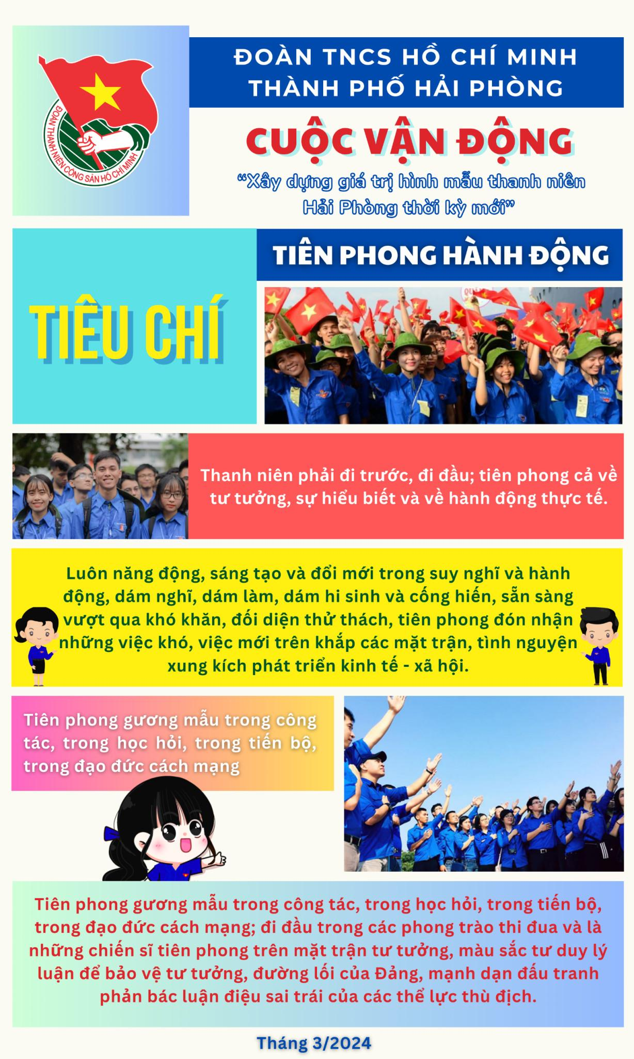
1. Thanh niên phải đi trước, đi đầu; tiên phong cả về tư tưởng, sự hiểu biết và về hành động thực tế.
2. Luôn năng động, sáng tạo và đổi mới trong suy nghĩ và hành động, dám nghĩ, dám làm, dám hi sinh và cống hiến, sẵn sàng vượt qua khó khăn, đối diện thử thách, tiên phong đón nhận những việc khó, việc mới trên khắp các mặt trận, tình nguyện xung kích phát triển kinh tế - xã hội.
3. Tiên phong gương mẫu trong công tác, trong học hỏi, trong tiến bộ, trong đạo đức cách mạng; đi đầu trong các phong trào thi đua và là những chiến sĩ tiên phong trên mặt trận tư tưởng, màu sắc tư duy lý luận để bảo vệ tư tưởng, đường lối của Đảng, mạnh dạn đấu tranh phản bác luận điệu sai trái của thế lực thù địch.
TUYÊN TRUYỀN MỘT SỐ NGÀY KỶ NIỆM TRONG THÁNG 3/2024

1. Kỷ niệm 65 năm Ngày truyền thống bộ đội biên phòng (03/3/1959 - 03/3/2024) và 35 năm ngày biên phòng toàn dân (03/3/1989 - 03/3/2024)
Ngày 19/11/1958, Bộ Chính trị Ban Chấp hành Trung ương Đảng Cộng sản Việt Nam đã quyết định thống nhất các đơn vị bộ đội quốc phòng đang làm công tác bảo vệ nội địa, bảo vệ biên giới, bờ biển, giới tuyến và các lực lượng vũ trang khác chuyên trách công tác bảo vệ nội địa và biên phòng, giao cho ngành Công an trực tiếp chỉ đạo, lấy tên là lực lượng Cảnh vệ. Lực lượng Cảnh vệ gồm: Cảnh vệ Biên phòng và Cảnh vệ Nội địa.
Ngày 03/3/1959, Thủ tướng Chính phủ ra Quyết định số 100-TTg về việc thành lập một lực lượng vũ trang chuyên trách công tác biên phòng và bảo vệ nội địa, lấy tên là Công an nhân dân Vũ trang, đặt dưới sự lãnh đạo của Bộ Công an. Ngày này được lấy làm ngày truyền thống của lực lượng bộ đội Biên phòng.
Để động viên sức mạnh toàn dân tham gia vào công tác biên phòng, ngày 22/2/1989, Hội đồng Bộ trưởng đã có Quyết định số 16/HĐBT lấy ngày 3/3 hàng năm là “Ngày biên phòng toàn dân”.
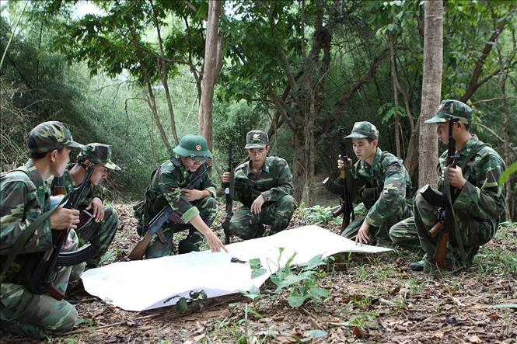

Nguồn: yenbai.gov.vn

2. Kỷ niệm 114 năm Ngày Quốc tế Phụ nữ (08/3/1910 - 08/3/2024)
Lịch sử ngày 8/3 bắt đầu từ phong trào đấu tranh đòi quyền sống của nữ công nhân ngành dệt nước Mỹ vào cuối thế kỳ XIX.
Ngày 8/3/1857, các công nhân ngành dệt đứng dậy chống lại những điều kiện làm việc khó khăn và tồi tàn của họ tại thành phố New York. Hai năm sau, cũng trong tháng 3, các nữ công nhân Hoa Kỳ trong hãng dệt thành lập công đoàn đầu tiên đã được bảo vệ và giành được một số quyền lợi.
Khoảng 50 năm sau, ngày 8/3/1908, 15.000 phụ nữ diễu hành trên các đường phố New York đòi tăng lương, giảm giờ làm việc và hủy bỏ việc bắt trẻ con làm việc. Sau đó, Đảng Xã hội Hoa Kỳ tuyên bố Ngày Quốc tế Phụ nữ là ngày 28/2/1909.
Tuy nhiên, đến ngày 8/3/1910, tại Hội nghị phụ nữ do Quốc tế thứ 2 (Quốc tế Xã hội chủ nghĩa) tổ chức, 100 đại biểu phụ nữ thuộc 17 nước đòi quyền bầu cử cho phụ nữ. Chủ tịch Hội nghị là bà Clara Zetkin, phụ nữ Đức, đã đề nghị chọn một ngày quốc tế phụ nữ để nhớ ơn những phụ nữ đã đấu tranh trên toàn thế giới. Hội nghị đã quyết định chọn ngày 8/3 làm Ngày Quốc tế Phụ nữ, ngày đoàn kết đấu tranh của phụ nữ với những khẩu hiệu: “Ngày làm việc 8 giờ”, “Việc làm ngang nhau”, “Bảo vệ bà mẹ và trẻ em”.
Từ đó, ngày 8/3 hàng năm trở thành ngày đấu tranh chung của phụ nữ lao động trên toàn thế giới, là biểu dương ý chí đấu tranh của phụ nữ khắp nơi trên thế giới đấu tranh vì độc lập dân tộc, dân chủ, hòa bình và tiến bộ xã hội; vì quyền lợi hạnh phúc của phụ nữ và nhi đồng.
Ý nghĩa của ngày Quốc tế Phụ nữ 8/3
Trong 365 ngày của một năm, phụ nữ có riêng một ngày để được xã hội quan tâm và bù đắp những thiệt thòi, vất vả trong cuộc sống. Họ luôn âm thầm hy sinh và chịu đựng để xây dựng hạnh phúc gia đình. Vì vậy, họ xứng đáng nhận được sự tôn trọng và quan tâm hơn nữa từ một nửa kia còn lại của thế giới, chia sẻ với họ những khó khăn trong công việc và gia đình.
Không ai có thể phủ nhận vai trò và trách nhiệm to lớn của người phụ nữ thời hiện đại: Họ vừa là người nội trợ, vừa tham gia lao động xã hội, đóng góp sức lực của mình vào sự phát triển của đất nước, không những thế họ còn giữ một thiên chức cao cả là một người mẹ, mang nặng đẻ đau ra những đứa con và nuôi dạy chúng thành người. Phụ nữ ngày nay đang dần khẳng định mình là phái đẹp chứ không còn là phái yếu như trước kia.
Ở một số nước trên thế giới, ngày 8/3 được coi là ngày lễ chính trong năm và tổ chức rất lớn. Trong những xã hội này, đàn ông tặng hoa và quà cho những người phụ nữ trong đời của họ như mẹ, vợ, bạn gái…
Tại một số quốc gia, ngày Quốc tế Phụ nữ được kỷ niệm bằng những hoạt động liên hoan, diễu hành đòi quyền bình đẳng với nam giới, ở các vấn đề thực tiễn như mức lương, cơ hội giáo dục đào tạo, và thăng tiến trong nghề nghiệp, hay là điều kiện an sinh xã hội, chống mại dâm và bạo lực đối với phụ nữ…
Ở nước ta, vào ngày 8/3 còn là dịp kỷ niệm cuộc khởi nghĩa Hai Bà Trưng, hai vị nữ anh hùng đầu tiên của dân tộc đã có công đánh đuổi giặc ngoại xâm, giữ nguyên bờ cõi, giang sơn đất Việt.
Nguồn:baodautu.vn

3. Kỷ niệm 12 năm Ngày Quốc tế hạnh phúc (20/3/2012 - 20/3/2024)
Nguồn gốc ngày Quốc tế Hạnh phúc 20/3:
Ngày Quốc tế Hạnh phúc được Tổng Thư ký Liên Hợp Quốc Ban Ki Moon chính thức công bố tại Hội nghị của Liên Hợp Quốc về vấn đề này từ tháng 6/2012. Đến nay, đã có 193 quốc gia thành viên, trong đó có Việt Nam cùng cam kết ủng hộ, hành động, tích cực và nỗ lực nhiều hơn để xây dựng một thế giới đại đồng, nâng cao chất lượng cuộc sống, xây dựng xã hội công bằng, phát triển bền vững, đem lại hạnh phúc cho nhân loại.
Ngày Quốc tế Hạnh phúc (20/3) là ngày đặc biệt trong năm, khi mặt trời nằm ngang đường xích đạo, độ dài ngày và đêm bằng nhau - là biểu tượng cho sự cân bằng, hài hòa của vũ trụ.
Liên Hợp Quốc quyết định kỷ niệm ngày này theo đề xuất của Vương quốc Bhutan, một quốc gia nhỏ bé ở khu vực Nam Á, nằm sâu trong lục địa phía Đông dãy Himalaya.
Bắt đầu từ những năm 1970, nhà vua của vương quốc này đã đưa ra một cách thức mới đánh giá sự thịnh vượng của xã hội, đó là thông qua chỉ số hạnh phúc quốc gia, bên cạnh các chỉ số về kinh tế thường được dùng để đánh giá về sự giàu có vật chất.
Chỉ số này được tính toán dựa trên các yếu tố về sức khỏe, tinh thần, giáo dục, môi trường, chất lượng quản lý và mức sống của người dân.
Trong cuộc họp phát động Ngày Hạnh phúc Thế giới, Tổng Thư ký Liên Hợp Quốc Ban Ki Moon phát biểu: “Chúng ta cần một mô hình kinh tế mới nhận diện được tầm quan trọng của ba yếu tố tối cần thiết cho sự phát triển bền vững. Ba yếu tố đó gồm: Xã hội - Kinh tế - Môi trường. Nếu làm được cả 3 điều này, chúng ta sẽ có một thế giới hạnh phúc”.
Bhutan là quốc gia đã ghi nhận uy thế của hạnh phúc quốc gia hơn là thu nhập quốc gia từ những năm đầu tiên của thập kỷ 70 thế kỷ 20 và nổi tiếng với việc thực thi mục tiêu tổng hạnh phúc quốc gia thay vì tổng sản phẩm quốc nội.
Đại diện quốc gia Bhutan cho rằng nhu cầu về Ngày Hạnh phúc này là đối với tất cả quốc gia và con người trên toàn thế giới để có những bước vượt lên trên sự khác biệt giữa các nước và con người trên toàn thế giới và liên kết, đoàn kết nhân loại.
Điều đó cũng là biểu tượng của sự cân bằng giữa âm và dương, giữa ánh sáng và bóng tối, giữa ước mơ và hiện thực…
Bởi vậy ngày 20/3 - Ngày Quốc tế Hạnh phúc cũng chuyển tải thông điệp rằng cân bằng, hài hòa là một trong những chìa khóa để mang đến hạnh phúc.
Ngày Quốc tế Hạnh phúc 20/3 tại Việt Nam
Cũng như các quốc gia khác, để tiếp tục thực hiện mục tiêu phát triển an sinh xã hội, xây dựng gia đình Việt Nam no ấm, tiến bộ, hạnh phúc và hưởng ứng Ngày Quốc tế Hạnh phúc 20/3 do Liên Hiệp Quốc phát động, ngày 26/12/2013, Thủ tướng Chính phủ đã ban hành Quyết định số 2589/QĐ-TTg phê duyệt Đề án “Tổ chức các hoạt động nhân Ngày Quốc tế Hạnh phúc 20 tháng 3 hằng năm”.
Trên thế giới, nhiều tổ chức đưa ra cách thức đánh giá hạnh phúc của nhân loại, trong đó có Việt Nam dựa trên nhiều chỉ số.
Ngày Quốc tế Hạnh phúc 20/3 chuyển tải thông điệp rằng cân bằng, hài hòa là một trong những chìa khóa để mang đến hạnh phúc.
Nguồn: khoahoc.tv

4. Ngày thành lập lực lượng Dân quân tự vệ (28/3)
Ngày 28 tháng 3 năm 1935, Đại hội lần thứ nhất Đảng Cộng sản Đông Dương ra “Nghị quyết về đội tự vệ” và đây được coi là ngày truyền thống của lực lượng Dân quân tự vệ.

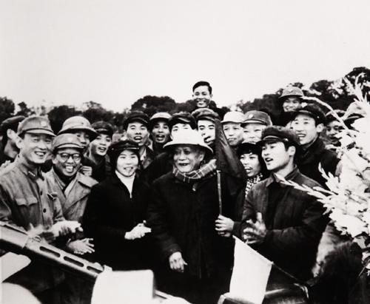
Chủ tịch Tôn Đức Thắng chúc mừng Liên đội tự vệ Hoàn Kiếm (Hai Bà Trưng, Hà Nội) - đơn vị bắn rơi máy bay F-111 của Mỹ đêm 22/12/1972 - ảnh tư liệu.
89 năm qua, Dân quân tự vệ đã gắn liền với sự nghiệp đấu tranh giành độc lập dân tộc, xây dựng và bảo vệ Tổ quốc. Từ năm 1935 đến 1945, các đội tự vệ ở cả nông thôn và thành thị ra đời, làm nòng cốt cho quần chúng thực hiện khởi nghĩa vũ trang, tiến hành chiến tranh du kích, xây dựng và mở rộng các căn cứ địa cách mạng. Tháng 8 năm 1945, Dân quân tự vệ đã cùng toàn dân thực hiện thắng lợi cuộc Tổng khởi nghĩa giành chính quyền. Sau ngày 02 tháng 9 năm 1945, Dân quân tự vệ - một trong ba thứ quân của lực lượng vũ trang nhân dân - được tổ chức rộng khắp trên cả nước, thực sự là công cụ bảo vệ chính quyền cách mạng non trẻ, bảo vệ thành quả cách mạng.
Trong cuộc kháng chiến chống thực dân Pháp xâm lược, Dân quân tự vệ đã từng bước được thống nhất về tổ chức, do các xã đội, huyện đội, tỉnh đội chỉ đạo, chỉ huy và đặt dưới sự lãnh đạo trực tiếp của cấp ủy đảng các cấp. Mặc dù chỉ được trang bị các loại vũ khí thô sơ, tự tạo, phải đương đầu với quân đội viễn chinh được trang bị hiện đại, nhưng lực lượng Dân quân tự vệ đã cùng nhân dân xây dựng làng xã chiến đấu, kiên cường bám đất, bám dân, tiêu hao quân địch, phá tề, trừ gian; tích cực phối hợp với bộ đội chống địch càn quét, bao vây. Bằng nhiều cách đánh mưu trí, linh hoạt và sáng tạo, Dân quân tự vệ đã bức hàng, bức rút nhiều đồn bốt địch, mở rộng các khu căn cứ du kích; thực hiện kiềm chế, căng kéo lực lượng, buộc địch phải phân tán đối phó, tạo điều kiện và góp phần cùng bộ đội chủ lực tiến hành nhiều chiến dịch lớn, giành thắng lợi quyết định trong chiến dịch Điện Biên Phủ lịch sử.
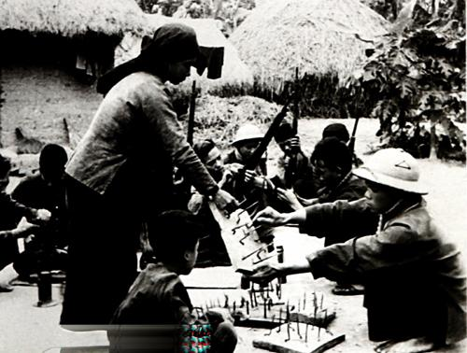

Dân quân du kích chế tạo mìn, đạp lôi, bàn chông để đánh địch - ảnh tư liệu.
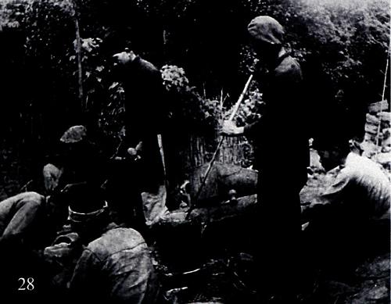

Dân quân du kích tỉnh Cao Bằng chế tạo súng cối bằng gỗ để đánh giặc - ảnh tư liệu.
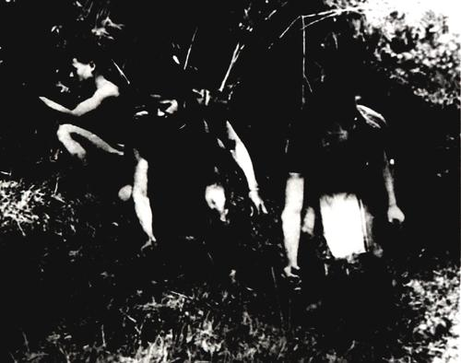

Dân quân du kích Tây Nguyên cài chông, chống giặc Pháp - ảnh tư liệu.
Trong cuộc kháng chiến chống Mỹ, cứu nước, Dân quân tự vệ miền Bắc đã phát triển rộng khắp đến từng thôn, xã, công, nông trường, nhà máy, xí nghiệp; được trang bị nhiều loại vũ khí tương đối hiện đại, hình thành mạng lưới bắn máy bay tầm thấp của địch, bắn rơi nhiều máy bay, bắt sống nhiều phi công Mỹ, tiêu diệt hàng chục toán biệt kích, bắn chìm và bắn cháy nhiều tàu chiến địch. Lực lượng Dân quân tự vệ đã làm tốt công tác phòng không nhân dân ở cơ sở, xây dựng nhiều công trình phòng tránh, khắc phục hậu quả đánh phá của địch, tiến hành rà phá bom mìn, thủy lôi, chống phong tỏa bằng đường biển,... Đã có hàng chục triệu lượt người được huy động tham gia bảo đảm giao thông, phục vụ chiến đấu, phòng tránh sơ tán, khắc phục hậu quả chiến tranh, chi viện sức người, sức của có hiệu quả cho chiến trường miền Nam.
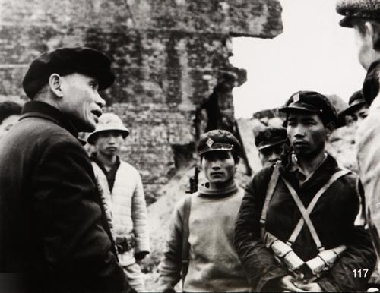

Thủ tướng Phạm Văn Đồng thăm và động viên các chiến sĩ Tự vệ Đài Phát thanh Tiếng nói Việt Nam, ngày 20/12/1972 - ảnh tư liệu.
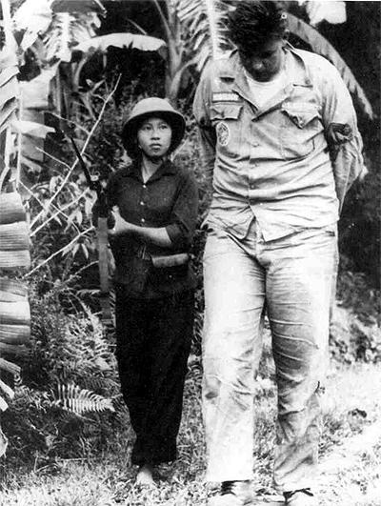

“O du kích nhỏ” - Nguyễn Thị Kim Lai dẫn giải tên giặc lái Mỹ to béo Robinson, khi máy bay của hắn bị dân quân ta bắn rơi tại huyện Hương Khê, tỉnh Hà Tĩnh, năm 1965 - ảnh tư liệu.
Dân quân, du kích ở miền Nam đã anh dũng đánh địch bằng mọi thứ vũ khí, vận dụng nhiều hình thức tác chiến phong phú, sáng tạo trên khắp ba vùng chiến lược; kết hợp chặt chẽ đấu tranh chính trị với đấu tranh vũ trang, thực hiện bám trụ kiên cường, tạo thế xen kẽ, cài răng lược với địch, buộc địch phải phân tán lực lượng để đối phó. Trong cuộc Tổng tiến công mùa Xuân năm 1975, dân quân, du kích cùng bộ đội chủ lực, bộ đội địa phương và toàn dân miền Nam tiến công và nổi dậy đồng loạt, giải phóng hoàn toàn miền Nam, thống nhất đất nước.
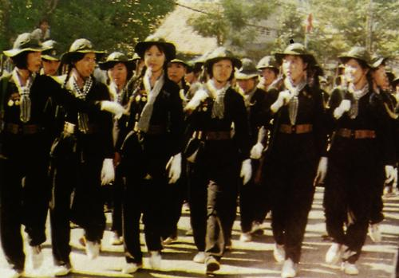

Nữ dân quân các dân tộc Việt Nam - ảnh tư liệu.
Sau đại thắng mùa Xuân năm 1975, lực lượng Dân quân tự vệ đã được huy động tham gia xây dựng tuyến phòng thủ biên giới; trực tiếp chiến đấu, phối hợp và phục vụ bộ đội chiến đấu trong cuộc chiến tranh bảo vệ Tổ quốc ở biên giới Tây Nam và biên giới phía Bắc. Nhiều đơn vị Dân quân tự vệ đã đạt được thành tích xuất sắc, tiêu diệt nhiều sinh lực địch, bảo vệ nhân dân tại các làng xã, công, nông trường, xí nghiệp; phối hợp với Quân đội nhân dân kiên cường chiến đấu, đánh bại cuộc tiến công của địch, góp phần quan trọng vào thắng lợi của các cuộc chiến tranh bảo vệ Tổ quốc.
Ngày nay, Dân quân tự vệ đã phát triển cả về số lượng, chất lượng, biên chế, trang bị; tổ chức, biên chế tinh gọn; chất lượng tổng hợp được nâng cao, đáp ứng yêu cầu xây dựng và bảo vệ Tổ quốc trong tình hình mới; tiếp tục làm nòng cốt cho nhân dân ở cơ sở khắc phục hậu quả chiến tranh, tích cực phối hợp với các lực lượng rà phá bom mìn, vật liệu nổ còn sót lại sau chiến tranh, giải phóng hàng triệu héc-ta đất canh tác để khôi phục sản xuất.
Trải qua 89 năm xây dựng, chiến đấu và trưởng thành, các thế hệ cán bộ, chiến sĩ Dân quân tự vệ luôn trung thành với Tổ quốc, Nhân dân và sự nghiệp cách mạng của Đảng; chiến đấu kiên cường, mưu trí, dũng cảm; lao động, học tập, công tác hiệu quả, sáng tạo, lập nhiều chiến công to lớn; được Đảng, Nhà nước tặng thưởng Huân chương Sao vàng, nhiều tổ chức, cá nhân được phong tặng danh hiệu Anh hùng Lực lượng vũ trang nhân dân.
Nguồn: Cổng TTĐT Bộ Quốc phòng

